



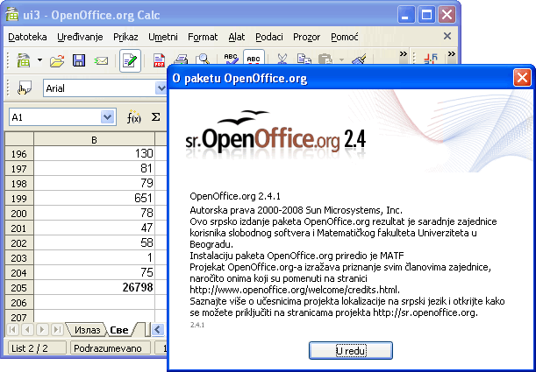

Инсталација пакета OpenOffice.org на
систему Мајкрософт Виндоуз
— кратко илустровано упутство —

Садржај
Увод 1
Пуна инсталација 2
Прво покретање програма 5
Инсталација језичког пакета 7
Избор и промена језика сучеља 9

Увод
Инсталација верзије OpenOffice.org-а са језичким додацима за српски језик може се преузети са http://sr.openoffice.org и доступна је у три варијанте:

- сучеље на српском, ћирилицом
- сучење на српском, латиницом
- сучеље на енглеском језику

Језички пакети такође постоје у ове три варијанте, а очувана је и компатибилност са језичким пакетима за друге језике (нпр. мађарски, бугарски) који се могу преузети са страница њихових пројеката локализације пакета OpenOffice.org.

Језички пакет по инсталацији омогућава кориснику да одабере и тај додатни језик (тј. варијанту у случају ћирилица/латиница) графичког сучеља програма. Различити корисници на систему могу имати активне различите локализације сучеља.

Пуна инсталација
Покрените датотеку пуне инсталације двоструким кликом левим тастером миша.
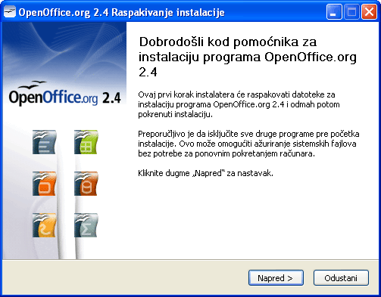
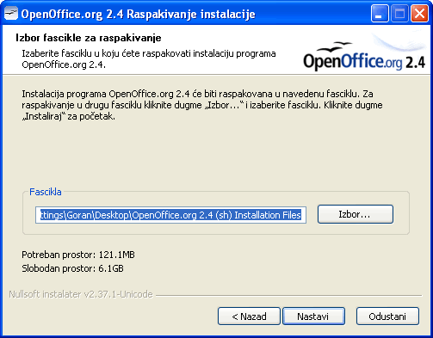
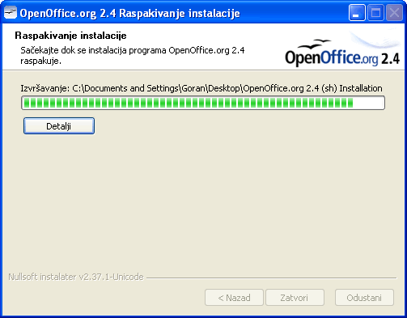
Кликните „Напред“. У следећем кораку инсталатер ће тражити да одаберете фасциклу за привремено распакивање датотека за инсталацију пакета. Понуђена локација је нова фасцикла на радној површини. Кликните „Напред“.
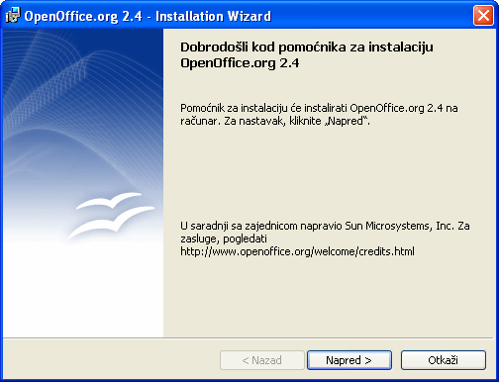
Одмах по распакивању датотека за инсталацију покренуће се други део водича за инсталацију који ће вас провести до краја поставке пакета OpenOffice.org на систем.

Кликните „Напред“. На следећем екрану је приказан текст лиценце. Издање OpenOffice.org 2.4 се дистрибуира под ГНУ LGPL лиценцом верзије 2.1 која дозвољава слободно коришћење, дистрибуирање, мењање и објављивање измена све док је задржана иста лиценца. Одаберите опцију „Прихватам услове лиценце“ и кликните „Напред“.
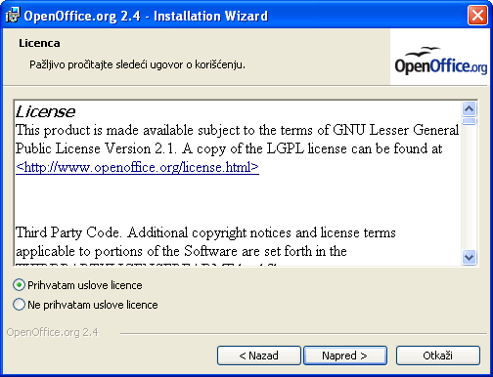
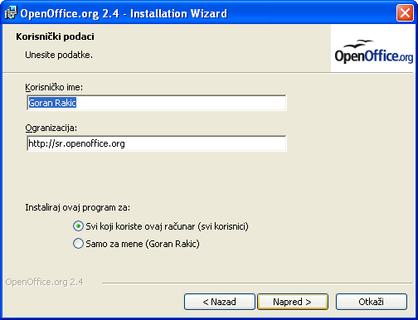
У следећем кораку унесите име и презиме корисника назив организације. Ови подаци се користе за потписивање докумената и аутоматско попуњавање поља у шаблонима. Одаберите и начин инсталације, а како нема ограничења, препорука је да се пакет инсталира за све кориснике. Кликните „Напред“.
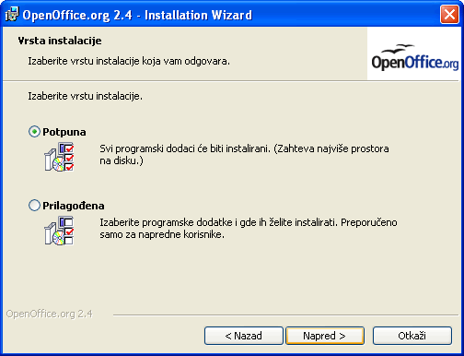
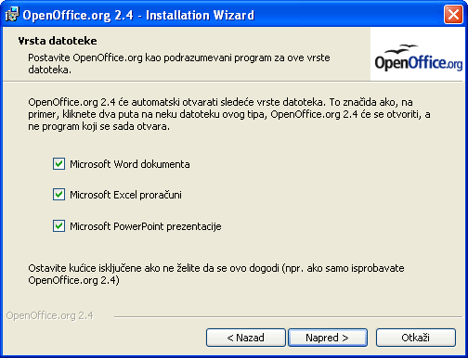
Одаберите врсту инсталације (подразумевано „Потпуна“) и кликните „Напред“. Уколико одаберете прилагођену инсталацију, биће вам понуђено да инсталирате само неке делове пакета OpenOffice.org. У следећем кораку инсталације можете да поставите програме из пакета OpenOffice.org као подразумеване програме за Microsoft Office датотеке. Придруживање значи да када двоструким кликом отворите датотеку, она ће се отворити у програму из пакета OpenOffice.org. Кликните „Напред“.
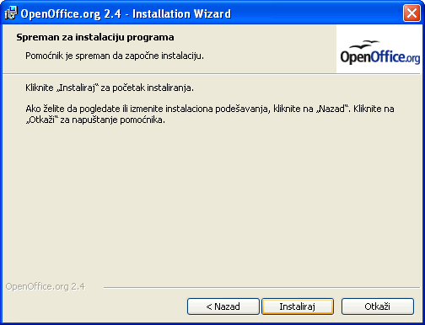
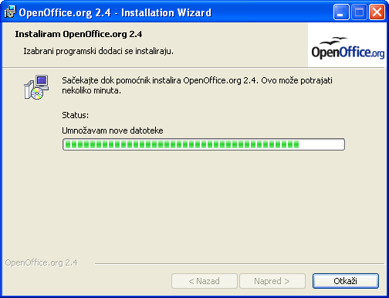
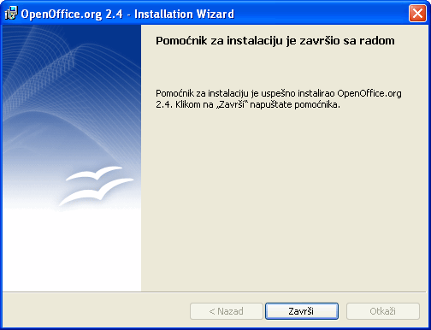
Кликните на дугме „Инсталирај“ како би водич започео са аутоматском инсталацијом. По успешној инсталацији, кликните на дугме „Заврши“ за излаз из водича. У слуачају да се појави нека грешка (код грешке 1304 или слично), погледајте напомене на страни за преузимање на http://sr.openoffice.org.

Сада са радне површине (или са локације коју сте одабрали у другом кораку) можете обрисати фасциклу са привремено распакованим датотекама.

Прво покретање програма
По првом покретању пакета (или након инсталације новог издања или промене језика сучеља), неопходно је да унесете неке корисничке податке.
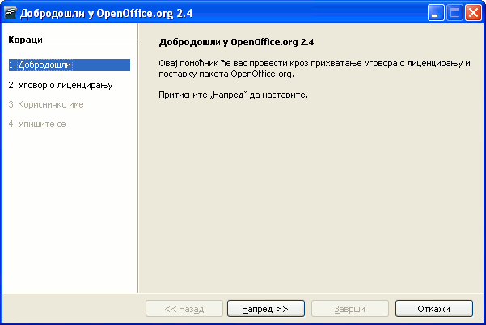
Кликните „Напред“ и на следећем екрану прихватите уговор о условима коришћења. Издање OpenOffice.org 2.4 се дистрибуира под ГНУ LGPL лиценцом верзије 2.1 која дозвољава слободно коришћење, дистрибуирање, мењање и објављивање измена све док је задржана иста лиценца.
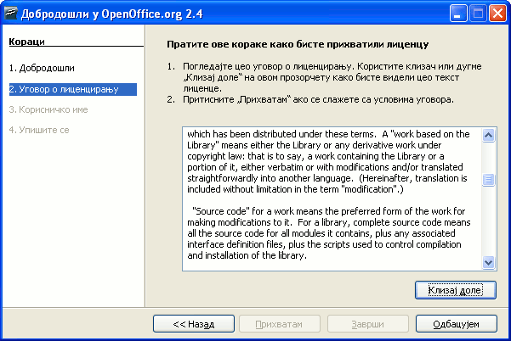
Померите клизач на дно текста и кликните на дугме „Прихватам“.
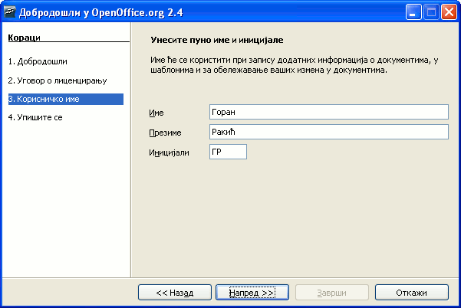
Име, презиме и иницијали се користе за потписивање документа. Попуните податке и кликните „Напред“.
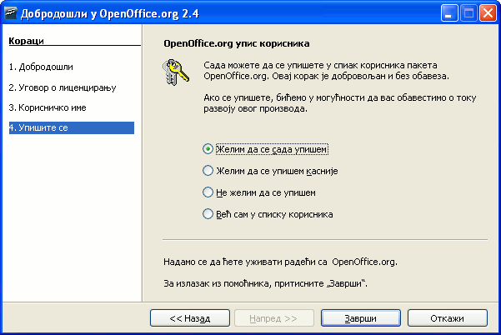
У последњем кораку позивамо вас да се упишете у списак корисника пакета OpenOffice.org и помогнете нам да покажемо да OpenOffice.org користе милиони људи широм света. Уписом у листу корисника чланови глобалног пројекта OpenOffice.org ће бити у могућности да вас обавесте о новим издањима и другим додацима за пакет. Упис је бесплатан и није обавезан.

Инсталација језичког пакета
Покрените датотеку инсталацију језичког пакета двоструким кликом левим тастером миша.
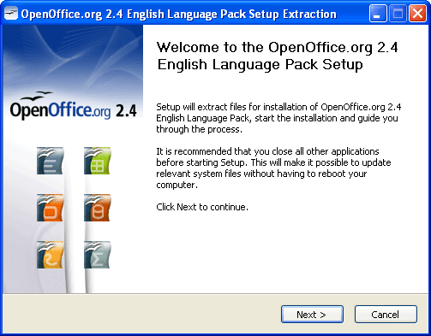
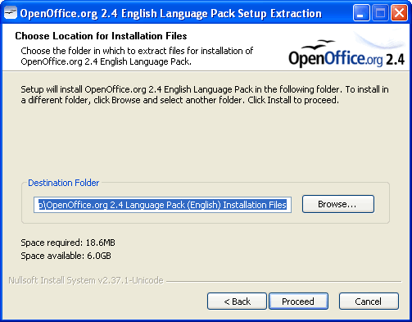
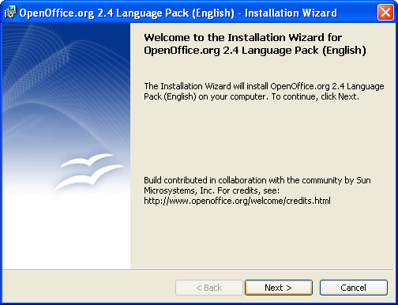
Кликните „Напред“ (енгл. „Next“) . У следећем кораку инсталатер ће тражити да одаберете фасциклу за привремено распакивање датотека за инсталацију пакета. Понуђена локација је нова фасцикла на радној површини. Кликните „Напред“.
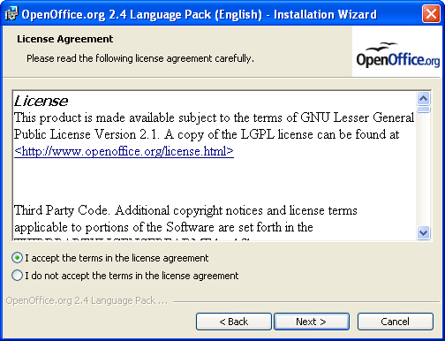
Одмах по распакивању датотека за инсталацију покренуће се други део водича за инсталацију који ће вас провести до краја поставке језичког пакета у OpenOffice.org.
Кликните „Напред“. На следећем екрану је приказан текст лиценце. Издање OpenOffice.org 2.4 се дистрибуира под ГНУ LGPL лиценцом верзије 2.1 која дозвољава слободно коришћење, дистрибуирање, мењање и објављивање измена све док је задржана иста лиценца. Одаберите прву опцију „Прихватам услове лиценце“ (енгл. „I accept the terms in the license agreement“) и кликните „Напред“.
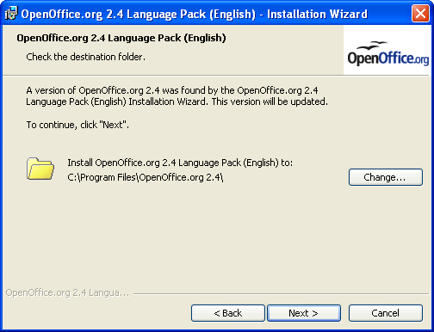
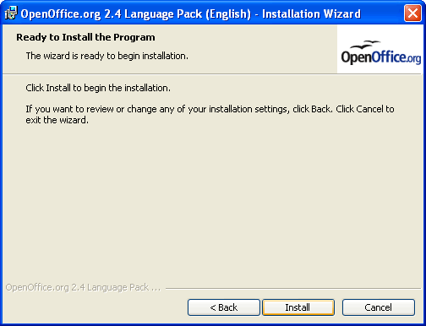
У следећем кораку потврдите препознату пуну инсталацију којој желите да додате језички пакет. Кликните „Напред“. Кликните на дугме „Инсталирај“ (енгл. „Install“) како би водич започео са аутоматском инсталацијом.
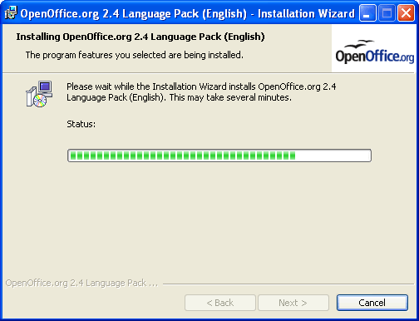
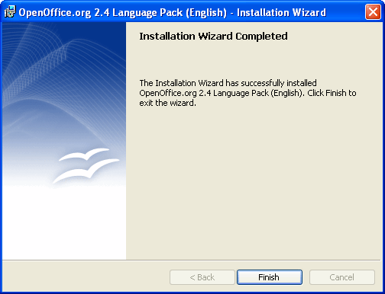
По успешној инсталацији, кликните на дугме „Заврши“ (енгл. „Finish“) за излаз из водича. Сада са радне површине (или са локације коју сте одабрали у другом кораку) можете обрисати привремено распаковане датотеке.

Избор и промена језика сучеља
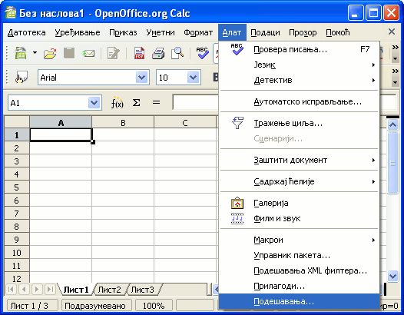
Након што сте инсталирали пуну инсталацију и макар један језички пакет, можете променити језик сучеља. Ако је пакет инсталиран за све кориснике на рачунару, сваки корисник може независно поставити језик.
У било ком програму пакета отворите „Алат > Подешавања...“ (енгл. „Tools > Settings...“).
У делу „Језичка подешавања“ (енгл. „Language Settings“), отворите „Језици“ (енгл. „Languages“). У падајућем менију „Корисничко сучеље“ (енгл. „User Interface“) одаберите жељени језик и кликните на „У реду“ (енгл. „OK“). По поновном покретању програма, сучеље ће бити приказано на траженом језику.

